به نام خدا

تمرین اول متلب

درس سیگنال ها و سیستم ها

استاد صامتی

کامیار معروفی

94105139

بخش a)

شکل سیگنال y برای مقادیر خواسته شده به صورت زیر است. با توجه به گفته های سوال، x در نقاط 1 تا 70 مقادیر رندم و در بقیه نقاط مقادیر صفر دارد.

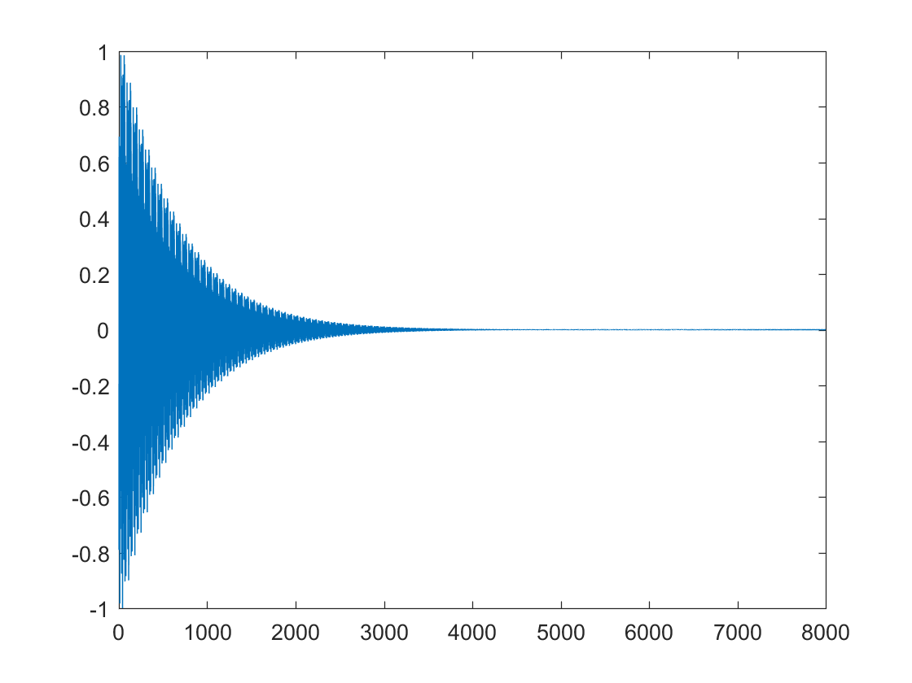

بخش b)

در حالت a=1 سیگنال ثابت است. در حالتی که a<1 است، هر چه مقدار a کمتر شود سیگنال در گذر زمان زودتر میرا میشود و برعکس. دو تصویر زیر به ترتیب مربوط به a=0.8 و a=0.2 می باشد.

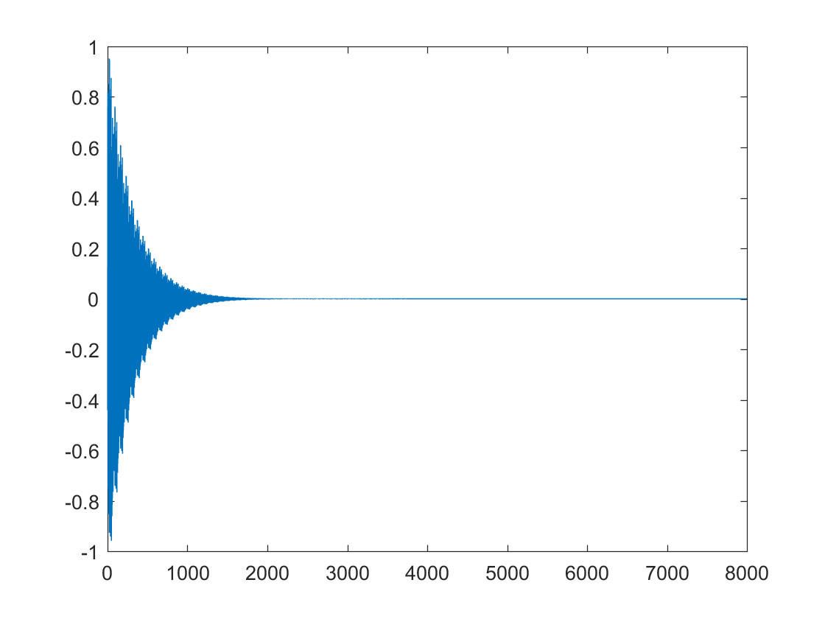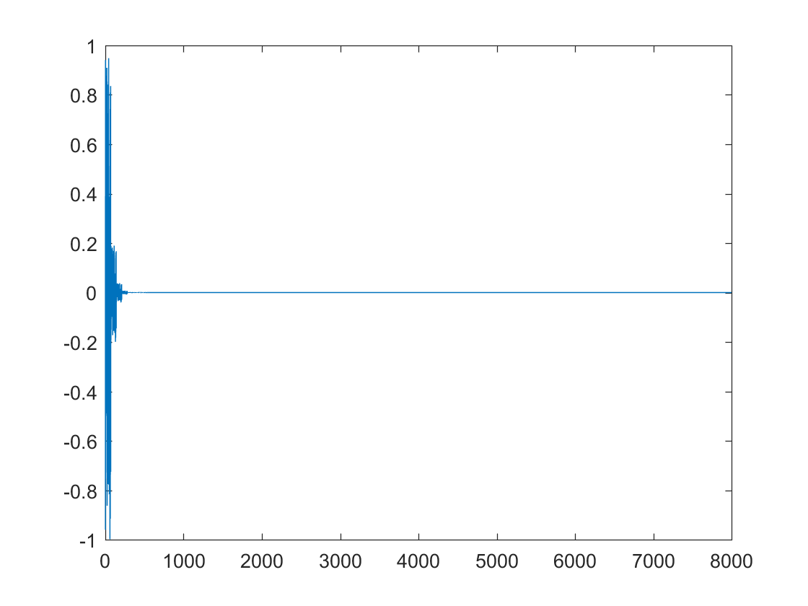

برای حالت a>1، هر چه مقدار a بزرگتر باشد سیگنال y واگراتر میشود. دو تصویر زیر مربوط به a=1.01 و a=1.2 می باشد.

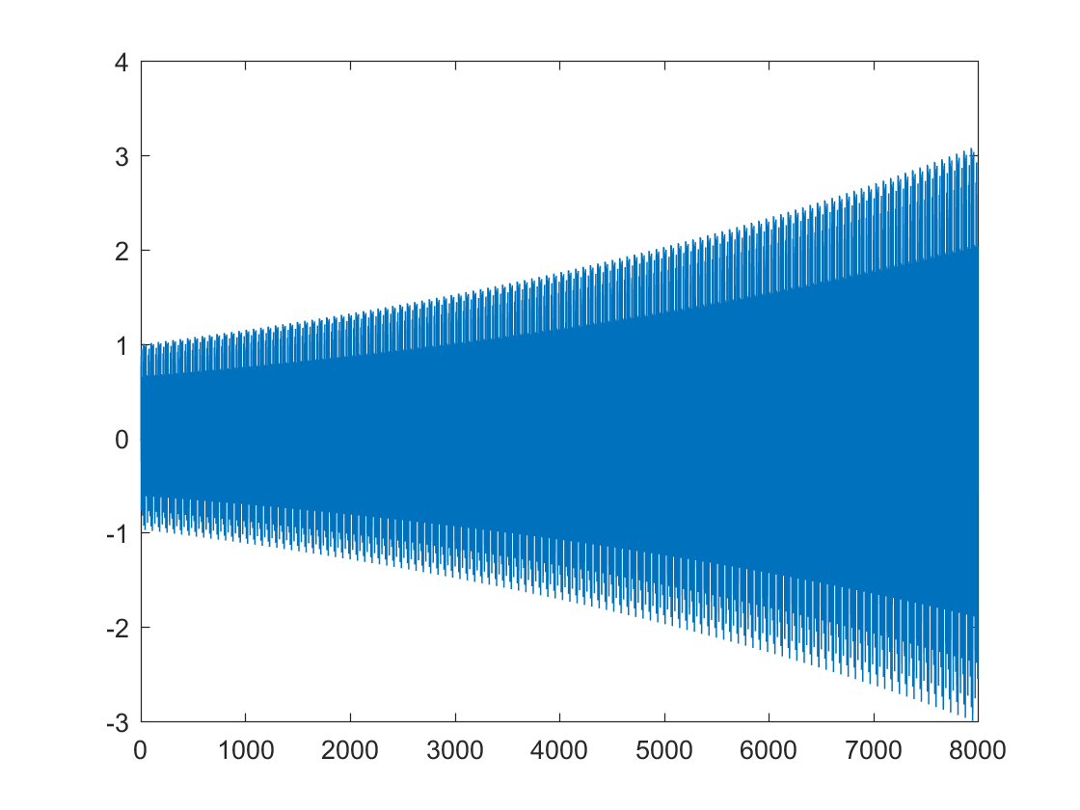

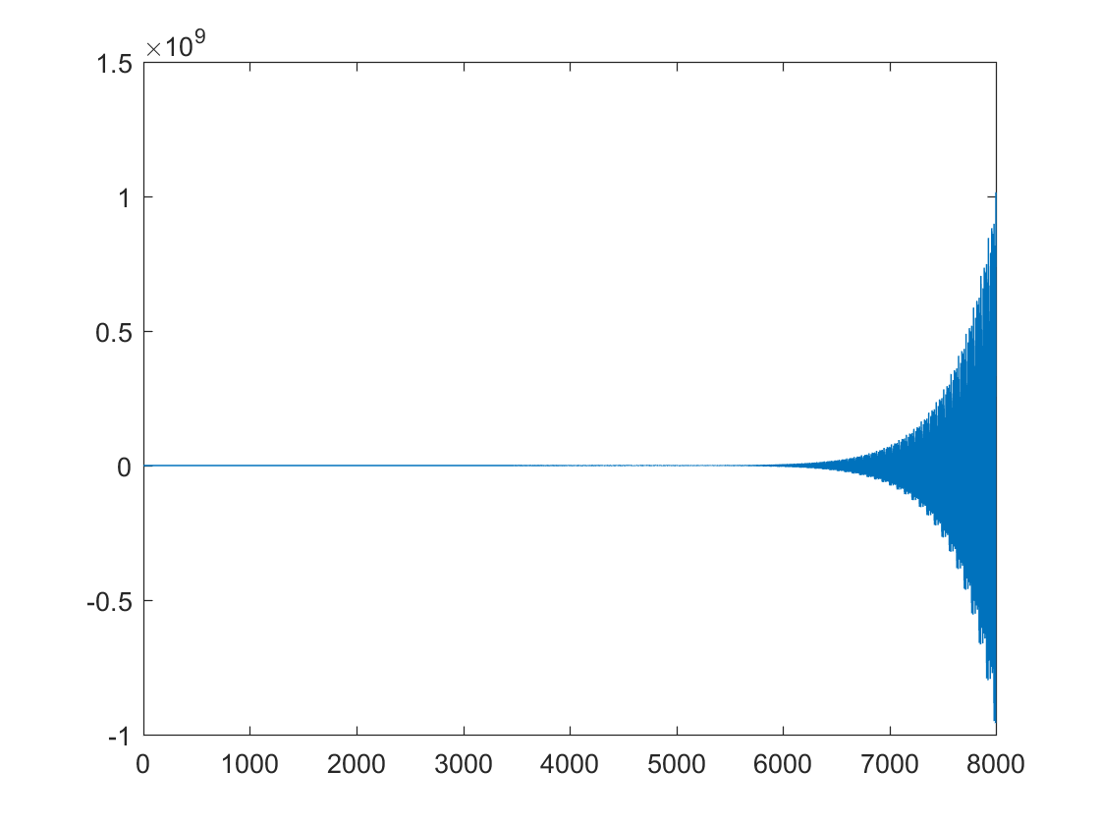

بخش c)

با افزایش m، طول صدای تولید شده بیشتر میشود. دو تصویر زیر مربوط به m=40 و m=1000 می باشد.

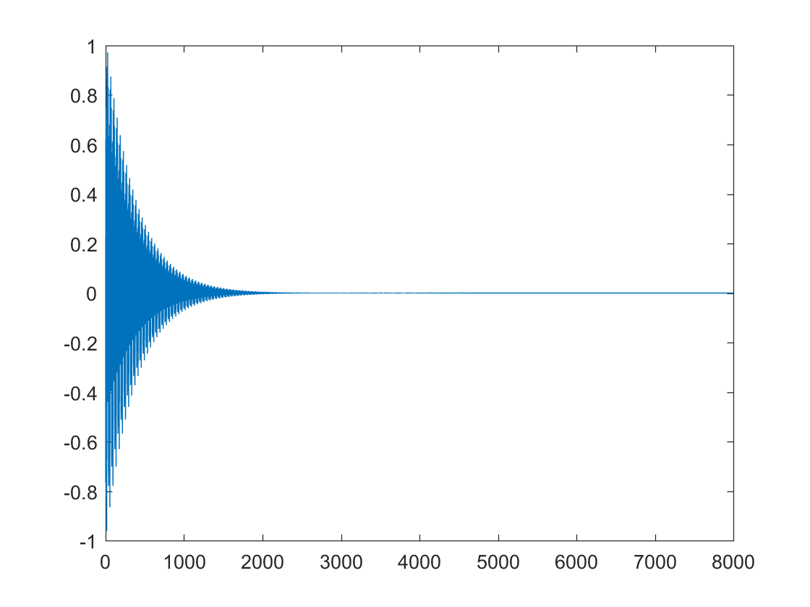

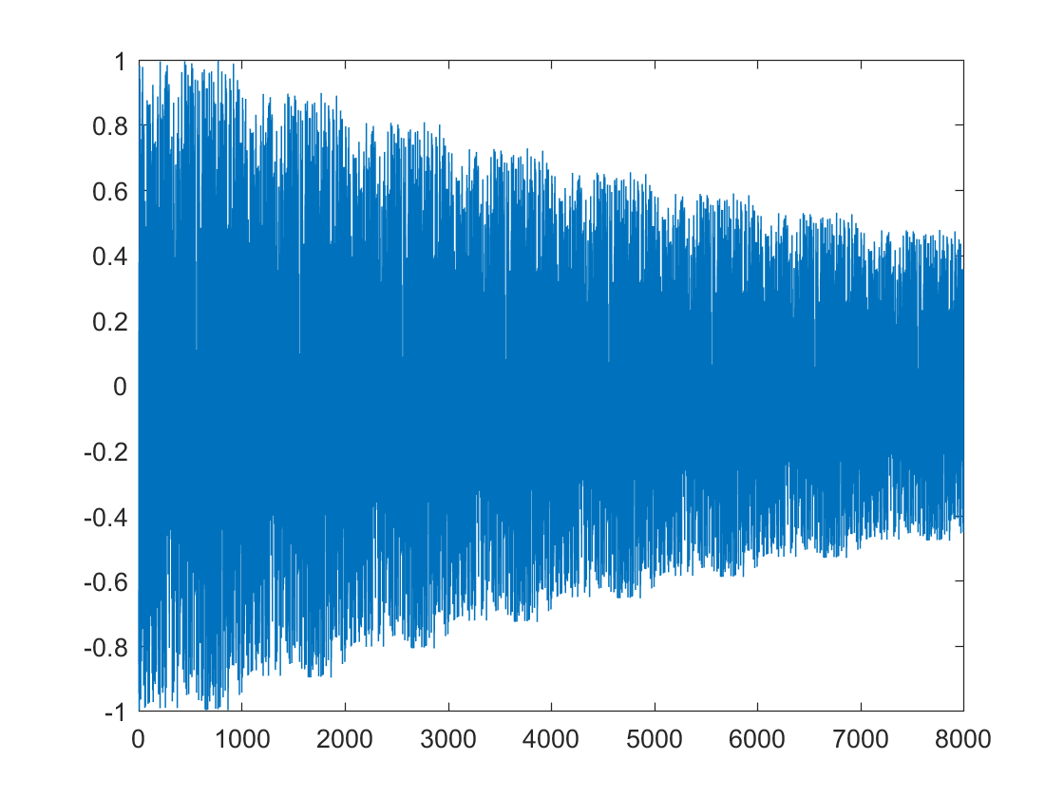

بخش d)

با توجه به گفته های سوال، سیگنال x در نقاط 1 تا 70 به صورت تابع دندان اره ای و در بقیه نقاط مقادیر صفر دارد. سیگنال x را میتوان به دو صورت در نظر گرفت که هر دو حالت را بررسی میکنیم.

حالت اول: سیگنال x به فرم زیر باشد:

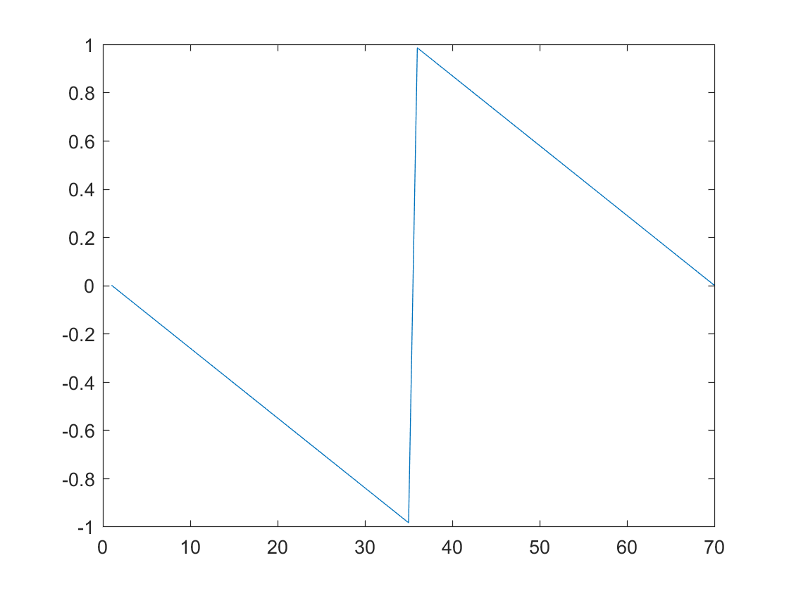

در این صورت سیگنال y هم به فرم زیر میشود:

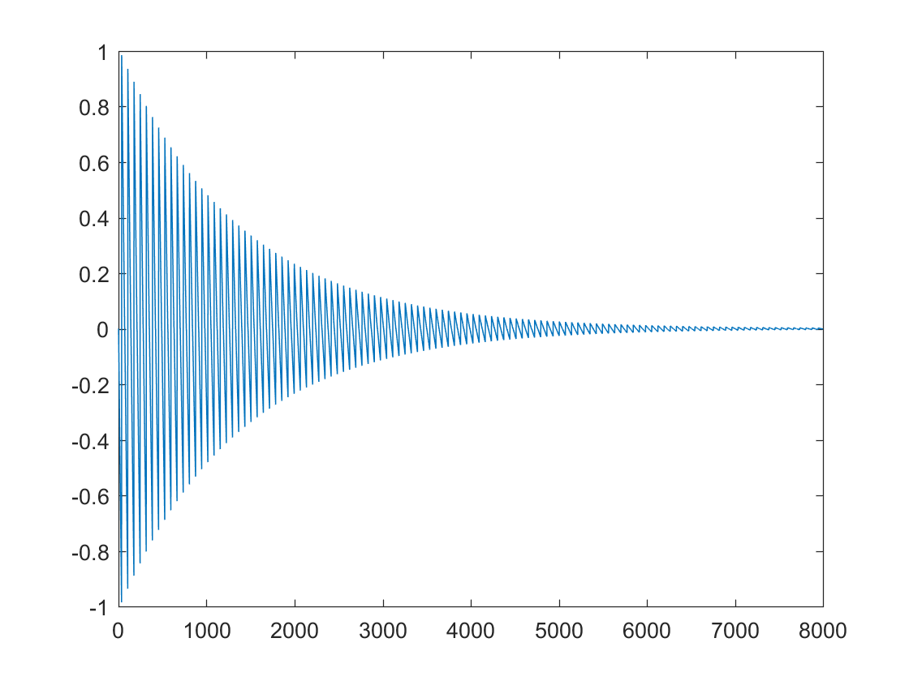

حالت دوم: سیگنال x به فرم زیر باشد:

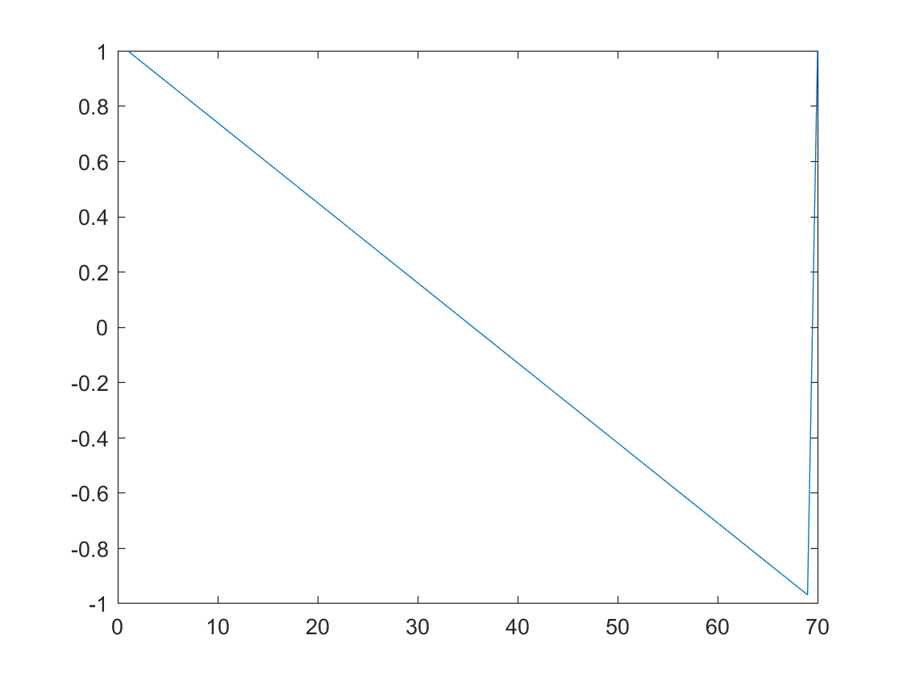

در این صورت سیگنال y هم به فرم زیر میشود:

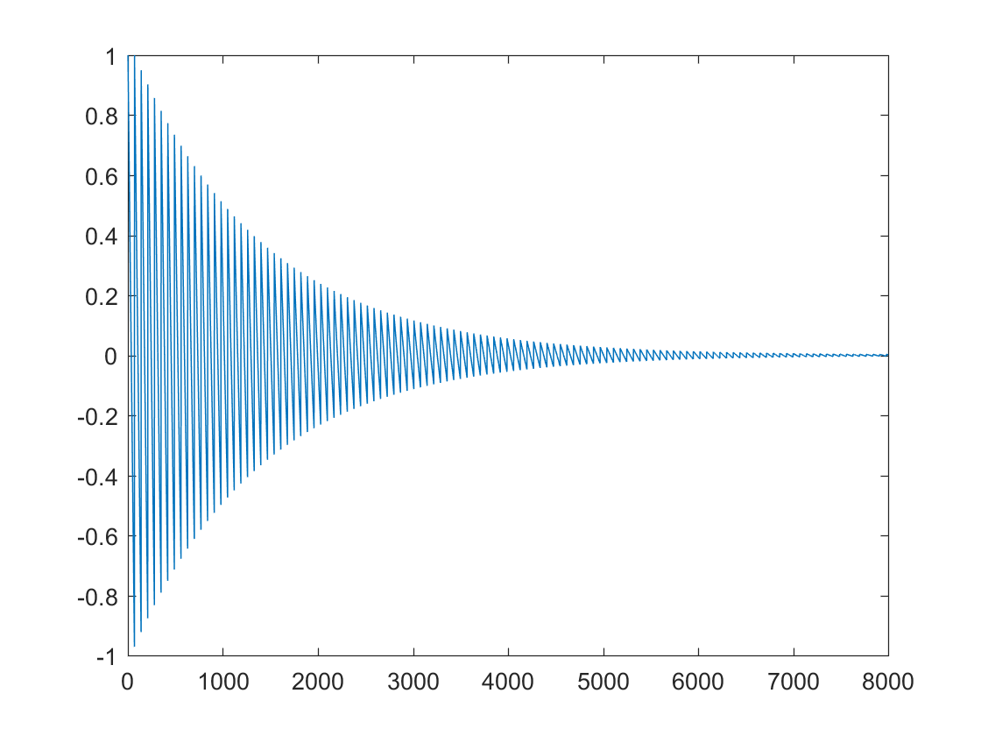

بخش e)

شکل سیگنال y برای مقادیر خواسته شده به صورت زیر است.

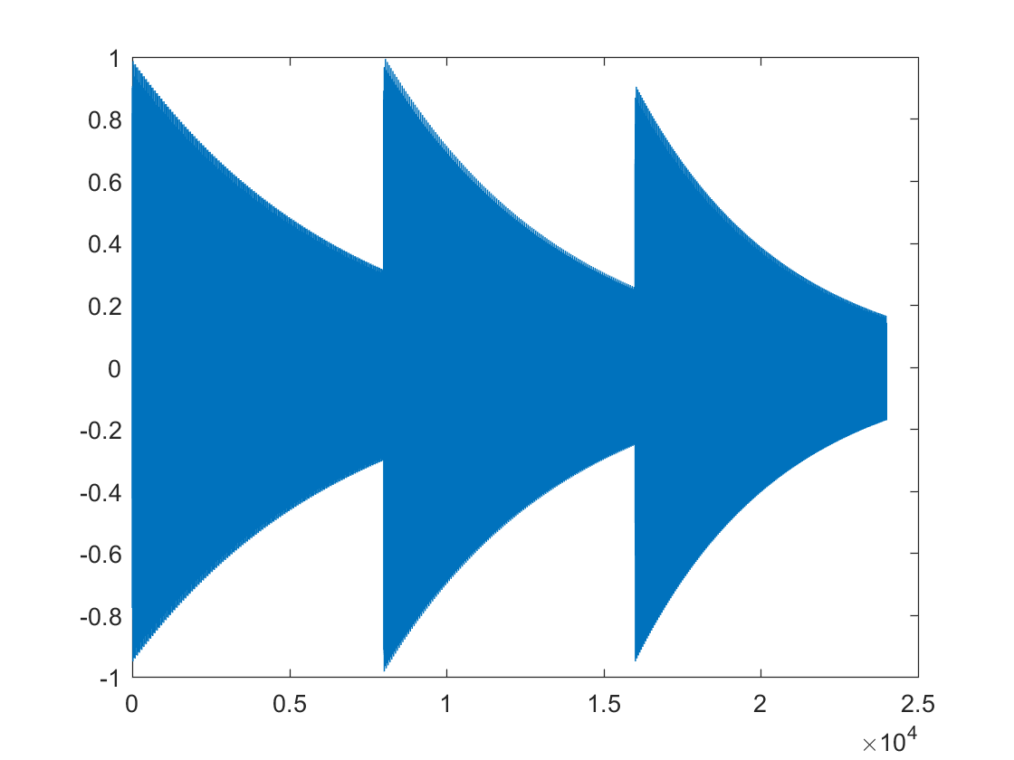

بخش f)

شکل سیگنال نهایی y به این صورت است:

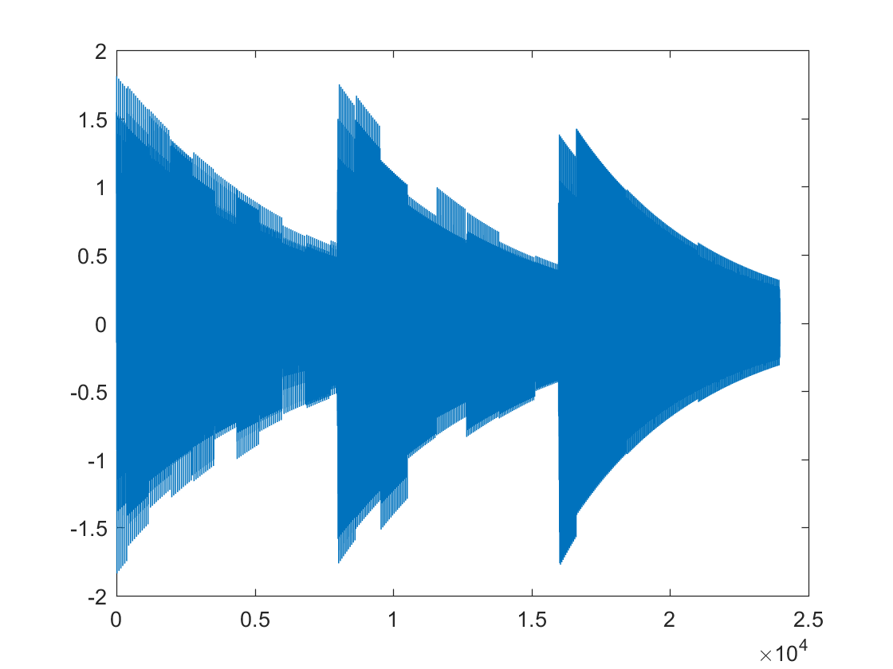

کار این تابع این است که سیگنال ورودی را با خودش جمع میزند منتها با یک شیف زمانی جلوتر. این شیف زمانی ثابت نیست و به طور سینوسی با افزایش زمان تغییر میکند. در عمل صدا دارای تحریر میشود.

بخش g)

Delay: این متغییر تعیین میکند که تاخیر اولیه چه باشد. منظور از تاخیر اولیه این است که ابتدا سیگنال ورودی را یک شیف زمانی به اندازه ی delay میدهیم و در هنگام جمع زدن با خودش، اثر سینوسی را اعمال میکنیم.

Range: این متغییر، ضریب سینوس می باشد که دامنه ی تغییرات شیف زمانی را تعیین میکند. یعنی شیف زمانی برای x[i] های مختلف در بازه ی delay – range تا delay + range وجود دارد.

Sweep frequency: مقدار این متغییر هر چه بیشتر باشد، پریود زمانیِ سینوس کمتر میشود که به این معنی است که نوسان های شیف زمانی بیشتر میشود. و درنتیجه صدایی که میشونیم تغییرات بیشتر و سریعتری دارد.